PHIẾU BÀI TẬP SỐ 1
Nghiêm Thị Tâm – 2251172487
CHƯƠNG I: TÌM HIỂU VỀ CÔNG NGHỆ WEB 4
- Trình duyệt web:
1. Request URL: https://tlu.edu.vn/
2. Request Method: GET
3. Status Code: 200 OK
- Câu hỏi của tôi là: Khi kiểm tra các yêu cầu mạng của trang TLU (ví dụ: các file CSS hoặc ảnh), ta thường thấy các header như Cache-Control hoặc Expires. Mục đích của việc đặt các header này là gì, và chúng ảnh hưởng như thế nào đến tốc độ tải trang khi tôi truy cập lần thứ hai?
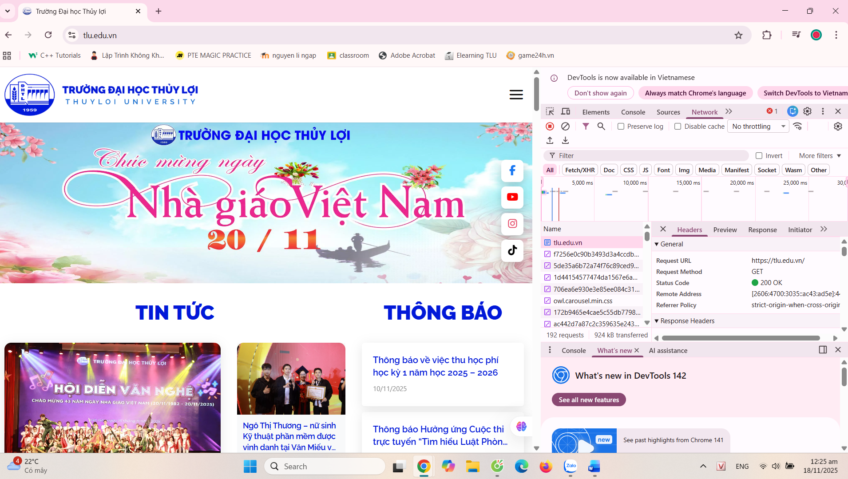
CHƯƠNG 2: LẬP TRÌNH PHP CĂN BẢN
- Code hoàn thiện
<!DOCTYPE html>
<html lang="vi">
<head>
<meta charset="UTF-8">
<title>PHT Chương 2 - PHP Căn Bản</title>
</head>
<body>
<h1>Kết quả PHP Căn Bản</h1>

<?php
// BẮT ĐẦU CODE PHP CỦA BẠN TẠI ĐÂY
// TODO 1: Khai báo 3 biến
$ho_ten = "Nghiêm Thị Tâm";
$ma_sv = "2251172487";
$diem_tb = 10;
$co_di_hoc_chuyen_can = true;
//in ra thông tin cơ bản
echo "<h2>Thông tin Sinh viên:</h2>";
echo "Họ và tên: " . $ho_ten . "<br>"; // <br> để xuống dòng trong HTML
echo "Mã sinh viên: " . $ma_sv . "<br>";
echo "Điểm trung bình: " . $diem_tb . "<br>";
echo "Chuyên cần: " . ($co_di_hoc_chuyen_can ? "Có" : "Không") . "<br>";

echo "<hr>";

// TODO 2: In ra thông tin sinh viên
// Dùng lệnh echo để in ra: "Họ tên: $ho_ten", "Điểm: $diem_tb"
// (Lưu ý: Phải in ra cả thẻ <br> để xuống dòng trong HTML)
echo "<h2>Thông điệp 5 lần:</h2>";
for ($i = 1; $i <= 5; $i++) {
echo "Lần {$i}: Chúng ta đang học PHP rất vui! <br>";
}

echo "<hr>";

// TODO 3: Viết cấu trúc IF/ELSE IF/ELSE (2.2)
echo "<h2>Kết quả xếp loại:</h2>";
// Dựa vào $diem_tb, in ra xếp loại:
// - Nếu $diem_tb >= 8.5 VÀ $co_di_hoc_chuyen_can == true => "Xếp loại: Giỏi"
// - Ngược lại, nếu $diem_tb >= 6.5 VÀ $co_di_hoc_chuyen_can == true =>"Xếp loại: Khá"
// - Ngược lại, nếu $diem_tb >= 5.0 VÀ $co_di_hoc_chuyen_can == true =>"Xếp loại: Trung bình"
// - Các trường hợp còn lại (bao gồm cả $co_di_hoc_chuyen_can == false) =>"Xếp loại: Yếu (Cần cố gắng thêm!)"
// Gợi ý: Dùng toán tử && (AND)

if ($diem_tb >= 8.5 && $co_di_hoc_chuyen_can == true) {
echo "Xếp loại: Giỏi";
} elseif ($diem_tb >= 6.5 && $co_di_hoc_chuyen_can == true) {
echo "Xếp loại: Khá";
} elseif ($diem_tb >= 5.0 && $co_di_hoc_chuyen_can == true) {
echo "Xếp loại: Trung bình";
} else {
echo "Xếp loại: Yếu (Cần cố gắng thêm!)";
}

echo "<hr>";

// TODO 4: Viết 1 hàm đơn giản (2.3)
// Tên hàm: chaoMung()
// Hàm này không có tham số, chỉ cần `echo "Chúc mừng bạn đã hoàn thành PHT Chương 2!"`
function chaoMung() {
echo "Chúc mừng bạn đã hoàn thành PHT Chương 2!";
}

// TODO 5: Gọi hàm bạn vừa tạo
// Gợi ý: Gõ tên hàm và dấu ();
chaoMung();

// KẾT THÚC CODE PHP CỦA BẠN TẠI ĐÂY
?>
</body>
</html>

- Trình duyệt web
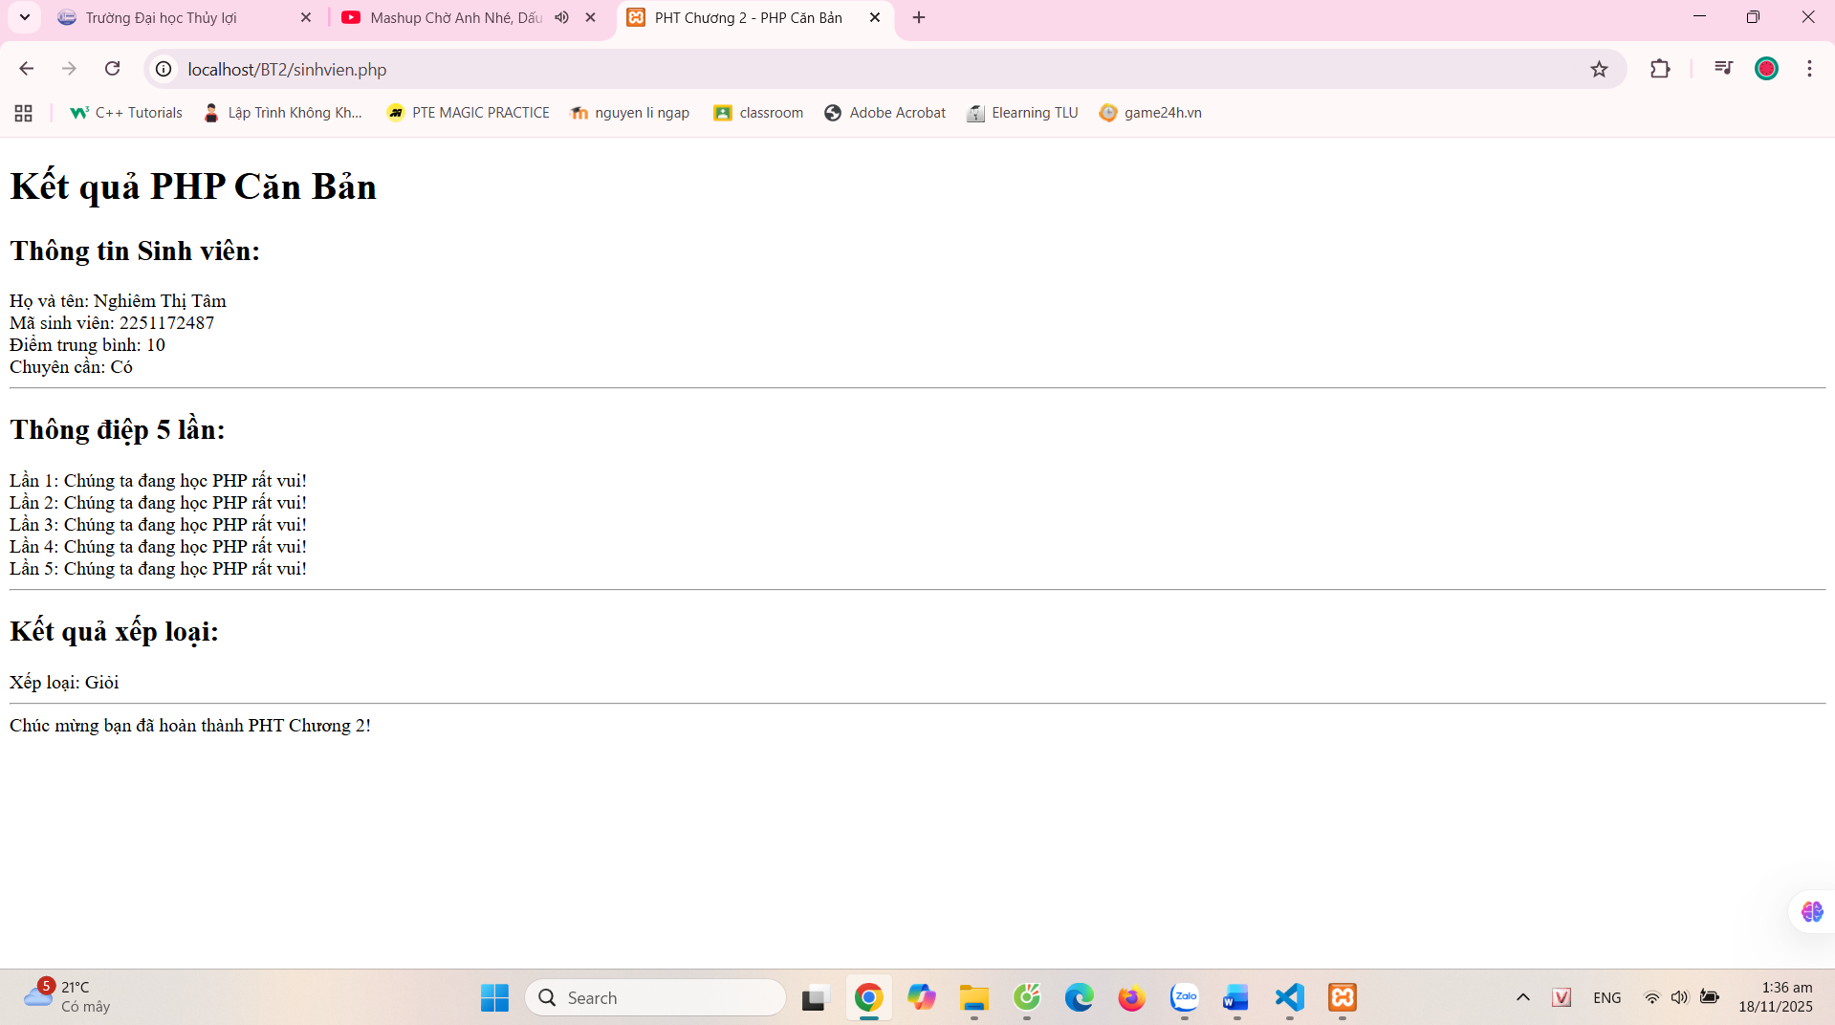
-Câu hỏi của tôi là: PHP là ngôn ngữ phi trạng thái (stateless) — mỗi khi một tập lệnh PHP kết thúc, mọi đối tượng và biến đều bị hủy. Vậy làm thế nào các đối tượng PHP có thể quản lý và duy trì "trạng thái" của người dùng (ví dụ: thông tin giỏ hàng, người dùng đang đăng nhập) giữa các lần tải trang web khác nhau?

